- Role Play Grupal

Descripción del conflicto: El sistema automático de MotoRed calculó el costo de un envío basándose en la distancia, y esa es la tarifa que el cliente ve en su aplicación. Sin embargo, el comerciante y el repartidor tienen un acuerdo informal: el local le garantiza un pago fijo más alto y propinas en efectivo para que el repartidor priorice sus pedidos sobre los de otros negocios. Al momento de la entrega, el repartidor le exige al cliente el pago de la tarifa informal acordada con el comerciante, generando un choque directo entre lo que dice el sistema y el arreglo "por fuera". El cliente se niega a pagar la diferencia y contacta al comerciante.

Guión de la escena:
Joaquín (Repartidor): Buenas noches. Acá tenés el pedido del local FoodPanda.. Son $4000 de la comida y $1500 del envío.

Sebastián (Cliente): Esperá un poco, la aplicación me dice que el envío son $800 porque estoy a diez cuadras, me estás queriendo cobrar el doble, ¿por qué?

Joaquín (Repartidor): Mirá, la app tira cualquier número a veces y por esa plata a nosotros no nos rinde el viaje. Yo cobro lo que me pasa Facu. Por 800 pesos ni arranco la moto. Hablalo con él cualquier cosa, a mí me dijeron 1500

Sebastián (Cliente): Che Facu, acá el repartidor me quiere cobrar casi el doble de envío. En mi celular dice clarito que son 800 y me está pidiendo 1500. ¿Cómo es el tema de los precios?

Facundo (Comerciante): Seba, mil disculpas, me colgué en avisarte. El tema es que la app paga miseria por el viaje, y si dependo de eso, los repartidores me rebotan todo y la comida te llega fría. Con Joaquín cerramos un número nosotros para que te lleve las cosas al toque. Dáselos ahora y te compenso esa diferencia en el próximo pedido, quedate tranquilo.

Perspectiva de Tomás (Observador interno)
- Frases clave detectadas:
  - Joaquín: "Por 800 pesos ni arranco la moto" / "Yo cobro lo que me pasa Facu".
  - Facundo: "Si dependo de eso, los repartidores me rebotan todo" / "Cerramos un número nosotros".
- Micro Decisión informal: Facundo decide ignorar la tarifa oficial de la aplicación y acordar un precio fijo directamente con Joaquín para garantizar que sus envíos tengan prioridad y no lleguen fríos.
- Impacto en la dinámica: El sistema oficial queda relegado a ser una simple pantalla. La verdadera logística y estructura de costos se maneja 100% por fuera de la plataforma, dejando al cliente desinformado hasta el momento de pagar.

Listado de 3 tensiones evidenciadas en la escena
- Fricción tarifaria (Plataforma vs. Realidad: Existe un choque directo entre el cálculo algorítmico de la aplicación (basado en distancia, que resulta ser $800) y el valor real del mercado que exigen los repartidores para trabajar ($1500), volviendo inútil el estimador del sistema.
- Privatización de la asignación: El sistema de MotoRed busca ser una red cooperativa y rotativa, pero la escena evidencia que los comerciantes arman su propia "subred" de repartidores privados mediante acuerdos económicos informales para evitar que los pedidos reboten.
- Falta de transparencia hacia el cliente: El usuario final confía en la información que le brinda la interfaz de la aplicación, pero termina siendo víctima de los arreglos internos entre el local y el repartidor, viéndose obligado a negociar un sobreprecio en la puerta de su casa.

2) Mapa de Relaciones y Tensiones
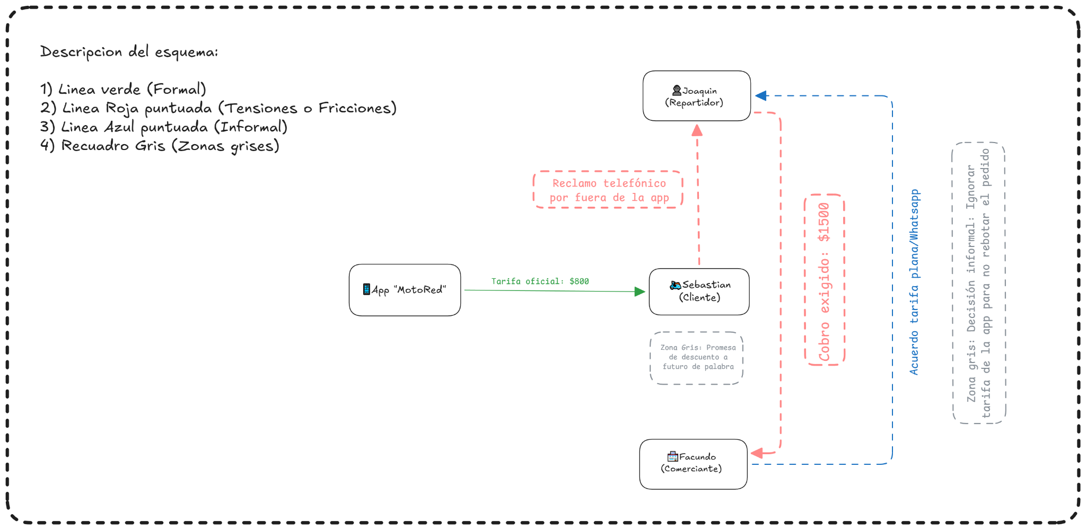

Explicación de Tensiones Destacadas:

- El cobro de los $1500 pesos de la tarifa acordada de manera informal (Comerciante → Repartidor) es el choque directo entre el sistema virtual y el mundo real. El cliente tiene la expectativa de pagar los $800 que calculó la aplicación de acorde a la distancia entre su domicilio y el local, pero se encuentra sorpresivamente con la tarifa "informal" pactada a sus espaldas. Es el momento de mayor tensión en el escenario porque el cliente se siente engañado por el sistema y el repartidor solo defiende la tarifa que le hace rentable el viaje.

- El reclamo que realiza el Cliente al Comerciante vía Whatsapp refleja la vulneración de los derechos del consumidor y la falta de canales de comunicación oficiales. Al no tener una sección en la aplicación para realizar el reclamo correspondiente por el alto costo de la tarifa, se ve obligado a ignorar el sistema y comunicarse personalmente con el comerciante. Esto genera que la solución a este problema sea 100% informal y precaria.

4) Actividad Asincrónica
Reconstrucción formal del sistema MotoRed
Los roles que podemos encontrar son cuatro.
Comercio:
Repartidores
Clientes
Aplicación:

Los puntos en los que encontramos que no esta formalizado el sistema son los siguientes:
Hay una asignación manual de los repartidores, donde en vez de ser algo automático, se pasa por encima y los comercios eligen que repartidor les conviene.
El precio final o tarifa que se le muestra al cliente en la aplicación pueden no ser las reales, los repartidores acuerdan con los comercios el precio final y puede que nadie le avise al cliente.

